[Menu 1] 특정 아티스트 및 곡을 검색하는 기능
- 사용자로부터 검색어를 입력 받아서 Artist field와 Track field에 포함되어 있는지 확인한 후, 일치하는 항목들을 출력합니다.
- tolower 함수를 사용하여 시작 시 모두 소문자로 만들어 주고 탐색을 진행하여 대소문자와 관계 없이 입력 받은 값들을 찾아낼 수 있도록 하였습니다.
[Menu 2] 장르별 인기도 상위 5곡 추출
- 하나의 장르를 사용자에게 입력받은 후, 그 장르와 일치하는 rows를 필터링 해주었습니다. 이후, Popularity field를 기준으로 sort -nr을 이용하여 숫자들을 내림차순으로 정렬해주었습니다.
- 이후 head 함수를 이용하여 인기도가 가장 높은 상위 5개의 데이터들만 추출해주었습니다.
[Menu 3] 재생 시간 기준 상위 5곡 추출
- 모든 데이터에 대해서 awk 연산 즉, 밀리초를 분과 초로 변환을 수행하는 것은 비효율적인 작업이라고 생각하여 먼저 원본 duration field를 이용하여 상위 5개를 추출하고, 선택된 5개의 rows에 대해서만 산술 연산을 수행하였습니다.
- -k2, 2와 -k4, 4를 통해서 정렬 및 비교의 첫 번째 기준을 2번 field (Artist)로 정하고, 2개의 field가 같은 경우 4번 field (Track Name)을 비교하도록 하였습니다. 마지막으로 -u 옵션을 통해서 중복된 행을 제거하고, 유일한 행 하나만 남기도록 하였습니다. (첫 번째 행만 남게 됩니다.)
- awk와 다르게 sort에서는 tab을 구분자로 하는 경우 원하는 결과가 나오지 않는 경우가 있기 때문에 (잘못 인식할 수 있음) $'\t' 를 구분자로 설정하였습니다.
[Menu 4] 중복 곡 병합 및 장르 통합
- Menu 3에서 진행한 것과 유사한 code를 사용해 정렬하되, -u 옵션을 제거해서 중복된 행이 하나로 합쳐지는 것을 방지하였습니다. (병합을 위해서)
- 현재 줄의 Artist와 Track명이 바로 직전 줄과 같다면 새로운 곡이 아닌 이미 처리 중인 곡의 또 다른 장르라는 뜻입니다. 이때 index 함수를 이용하여 이미 추가된 장르인지 확인하고, 처음 보는 장르인 경우 에만 | 기호를 통해서 새 장르를 추가하였습니다.
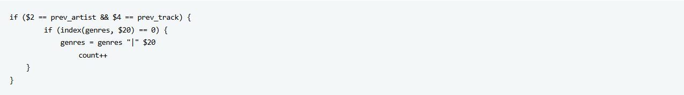
- 만약 장르의 개수가 2개 이상인 경우 (병합 과정이 진행된 경우)에는 정렬을 위해서 인기도를 맨 앞에 붙여서 출력하였고, 기준 곡들을 현재 줄로 바꿔서 지속적으로 값을 갱신해주었습니다.
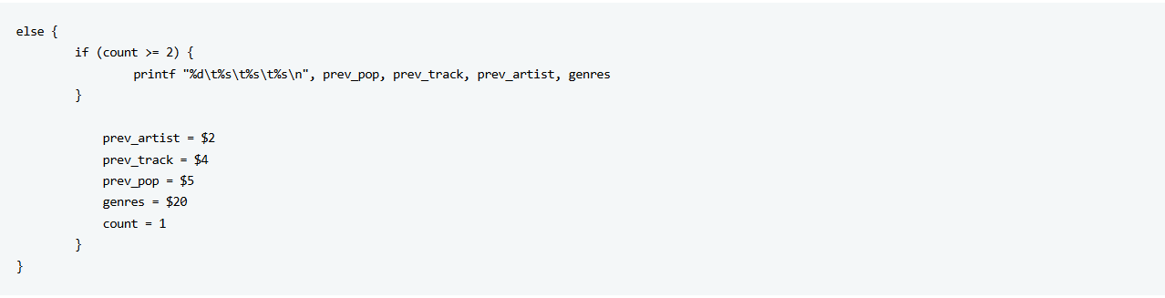
- 맨 마지막에 작업 중인 곡이 포함되지 않는 문제를 방지하기 위해 END 블록을 이용하여 모아둔 데이터를 마지막으로 체크 후, 내림차순으로 정렬하여 조건에 맞게 값들을 출력해주었습니다.
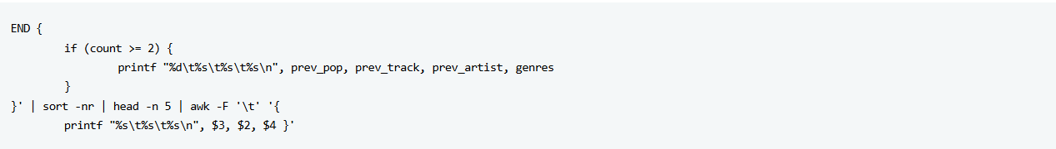
[Menu 5] 데이터 통계 및 분석
- Menu 3에서 사용한 sort code를 그대로 활용하여 중복 되는 곡들을 제거하여 올바른 통곗값들을 출력하도록 하였습니다.
- 임곗값을 입력 받고, 그 값 이상의 곡들만 분석 대상으로 삼았습니다. 그리고 각 field의 값들을 변수에 계속 더해나가면서 통곗값들을 계산할 준비를 마쳤습니다.

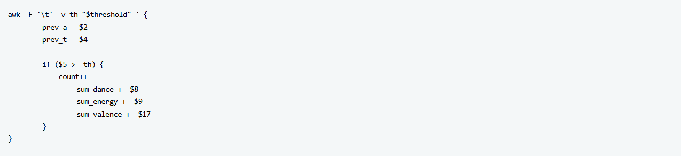
- 마지막으로 모든 통곗값들을 출력해주었고, 조건에 맞는 곡이 없는 경우가 존재할 수 있기 때문에 count가 0인 경우에는 나눗셈 과정을 진행하지 않도록 하였습니다.
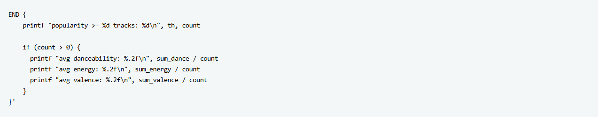[데이터 전처리]
- 데이터 탐색 및 출력 시 오류가 생기는 경우를 방지하기 위해 아래 코드를 모든 Menu code에 추가해주었습니다.
- 헤더 부분 (데이터의 제목 ) 삭제 & 텍스트 내 존재하는 문자를 모두 삭제
[참고한 페이지]
- Sort 함수 내용 1
- Sort 함수 내용 2
- awk 내장함수 및 구체적 사용법

